Introducción a Microsoft Azure (15 minutos)
- Definición de Microsoft Azure: qué es, para qué se utiliza y cómo funciona.
- Ventajas y desventajas de utilizar Azure en comparación con otras plataformas en la nube.
- Ejemplos de casos de uso comunes para Azure, como el alojamiento de aplicaciones web, la creación de máquinas virtuales, el almacenamiento de datos y la gestión de servicios.

Creación de una cuenta en Azure (15 minutos)
- Creación de una cuenta gratuita de Azure: pasos necesarios para crear una cuenta en Azure y explorar la interfaz de usuario.
- Tipos de suscripciones de Azure: descripción de los diferentes planes de suscripción y sus características.
- Grupos de recursos de Azure: explicación de qué son los grupos de recursos y por qué son importantes en la organización de los recursos de Azure.
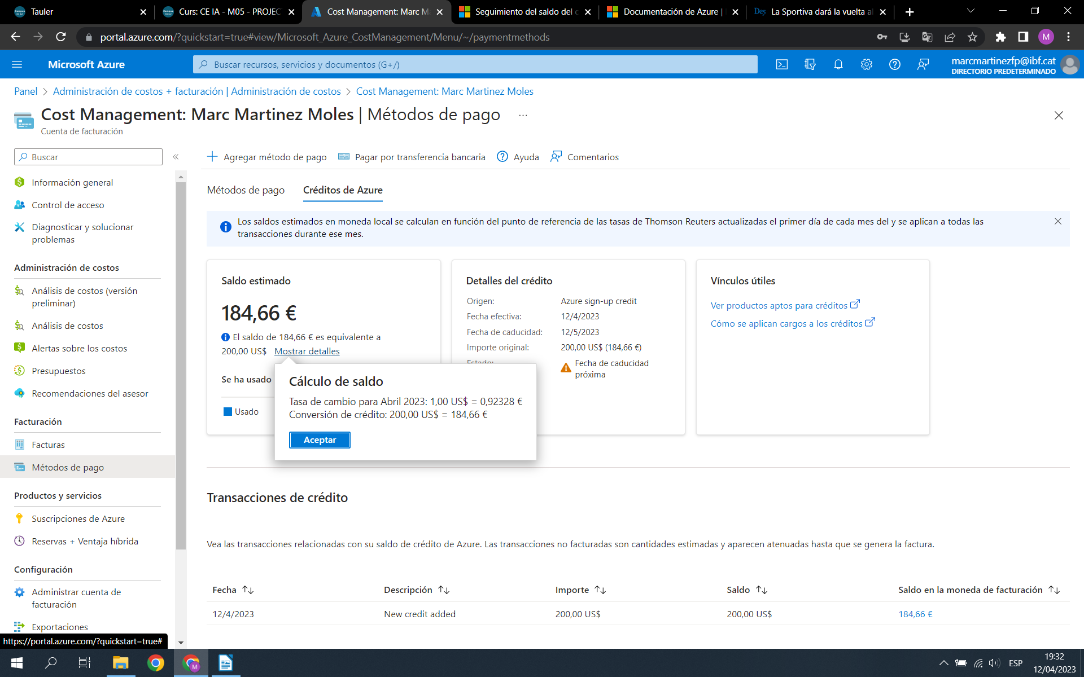

Virtual Machines en Azure (30 minutos)
- Definición de máquinas virtuales: qué son y para qué se utilizan.
- Creación de una máquina virtual en Azure: pasos necesarios para crear una máquina virtual en Azure, incluyendo la selección de una imagen de sistema operativo y la configuración de la red.
- Acceso a una máquina virtual: cómo conectarse a una máquina virtual recién creada.
- Configuración de una máquina virtual: cómo personalizar la configuración de una máquina virtual en Azure.

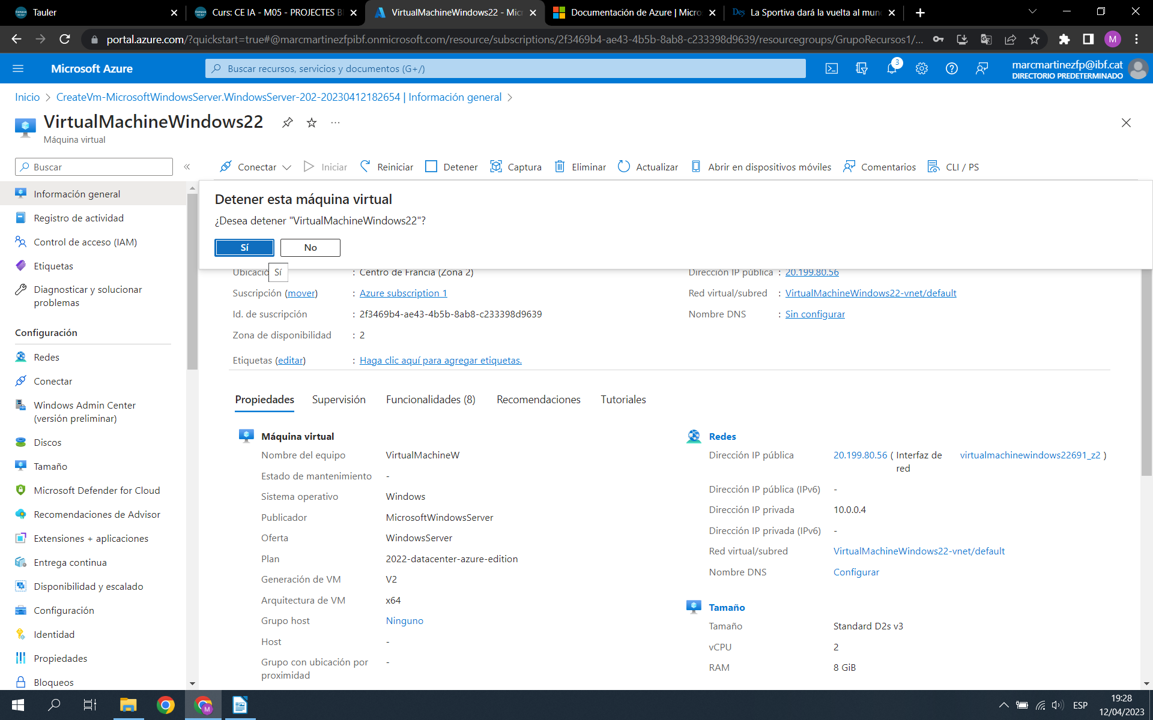

Almacenamiento en Azure (30 minutos)
- Tipos de almacenamiento en Azure: presentación de los diferentes tipos de almacenamiento disponibles en Azure, como Azure Blob Storage y Azure File Storage.
- Creación de una cuenta de almacenamiento en Azure: cómo crear una cuenta de almacenamiento en Azure y configurar la seguridad.
- Creación de un contenedor de blobs en Azure: pasos necesarios para crear un contenedor de blobs en Azure y cargar archivos.
- Carga y descarga de archivos en Azure Storage: cómo subir y bajar archivos en Azure Storage y cómo usar las herramientas de línea de comandos para interactuar con Azure Storage.
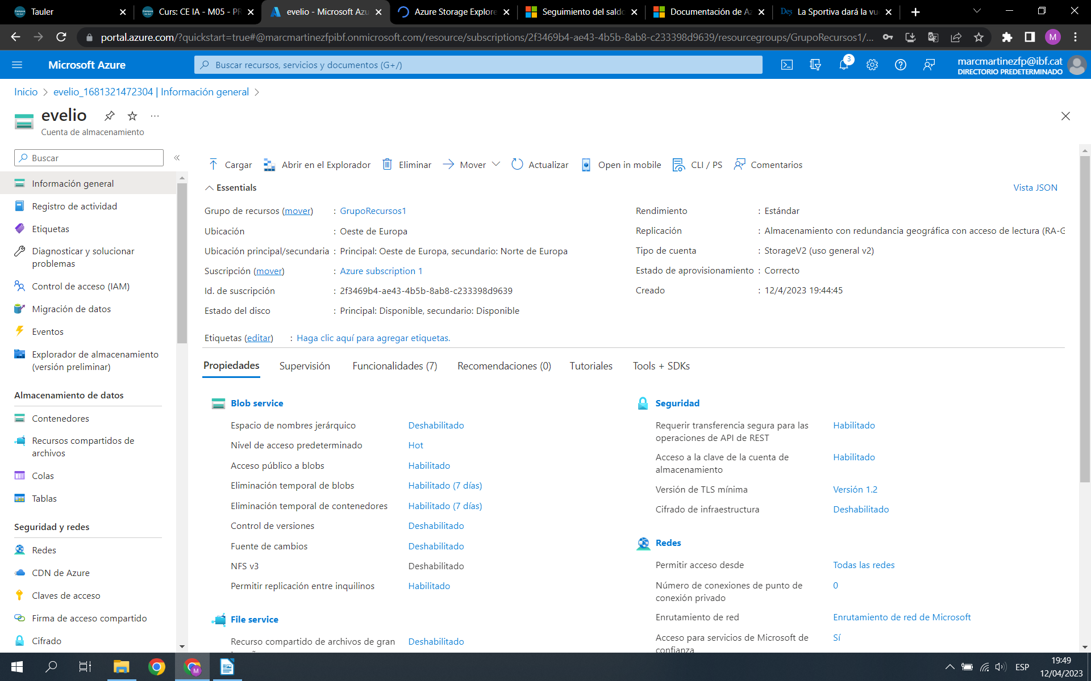

Azure App Service (30 minutos)
- Qué es Azure App Service: una introducción a este servicio de Azure que permite alojar aplicaciones web.
- Creación de una instancia de Azure App Service: cómo crear una instancia de Azure App Service y desplegar una aplicación web.
- Publicación de una aplicación en Azure App Service: cómo publicar una aplicación en Azure App
- Service y configurar el alojamiento.
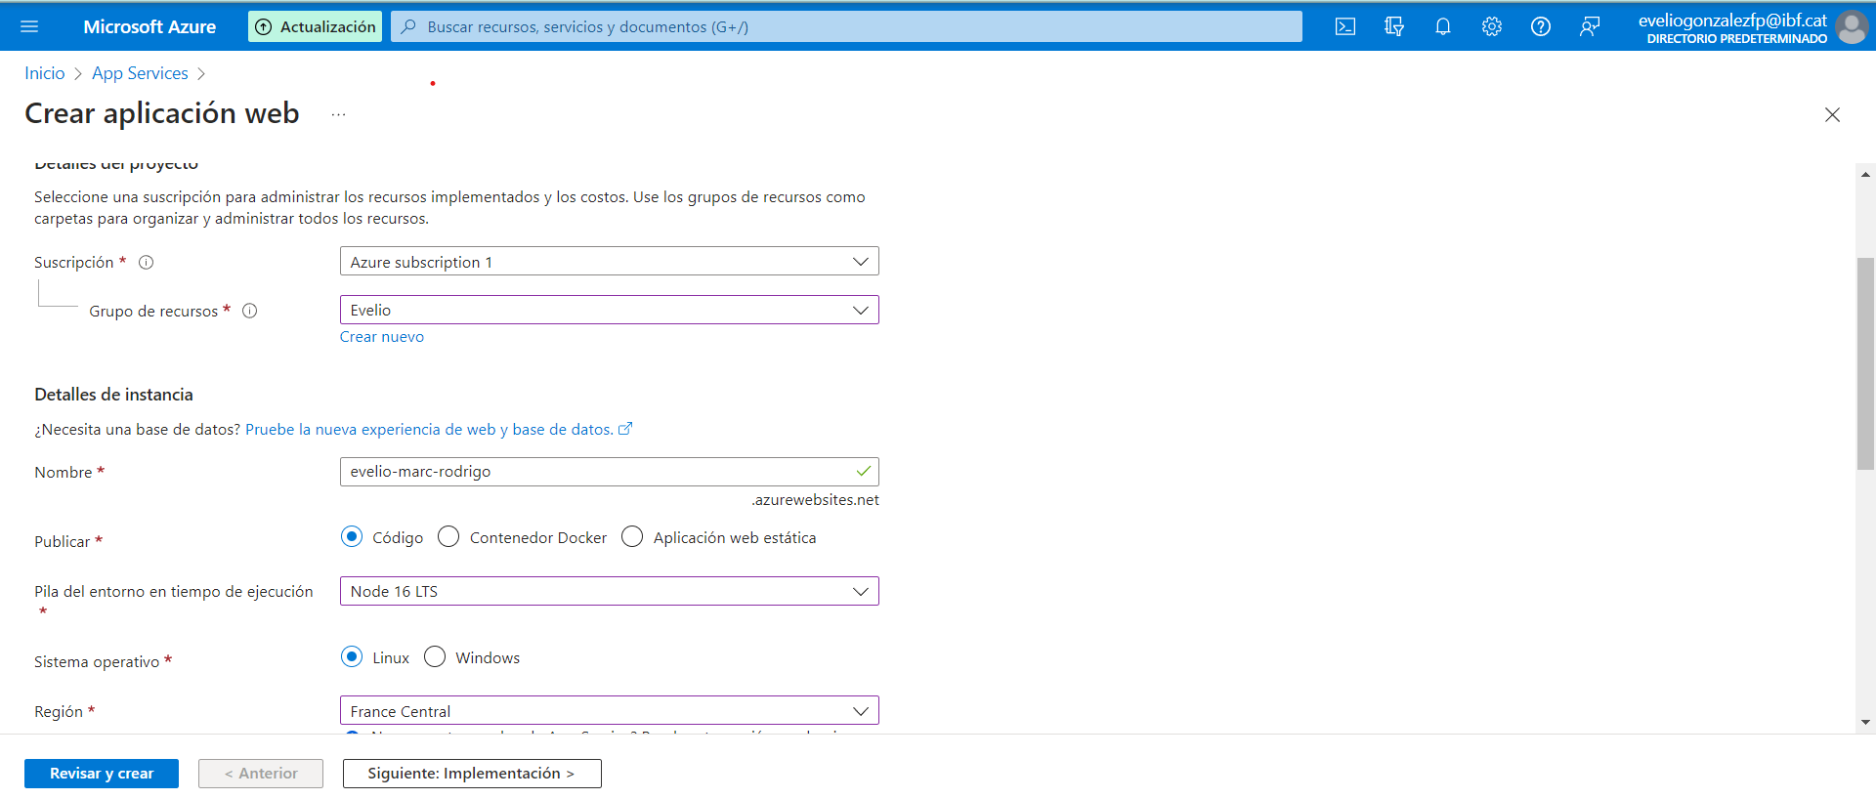
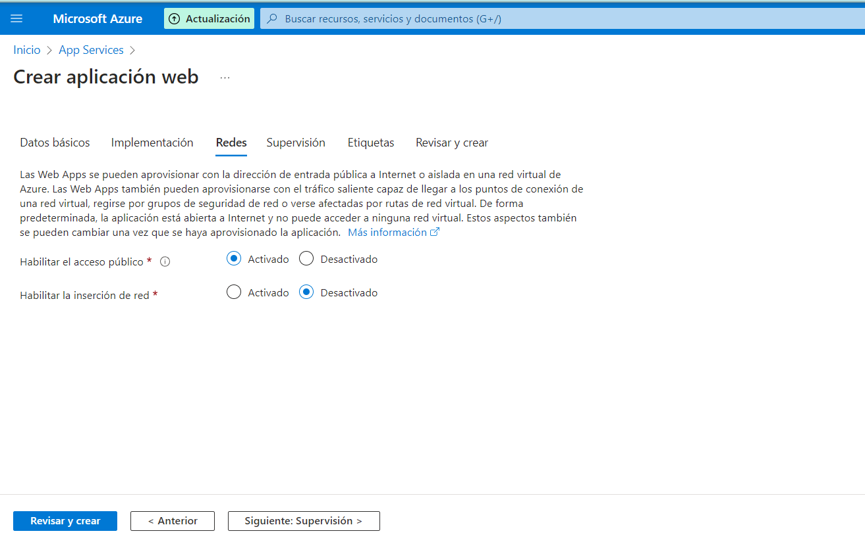
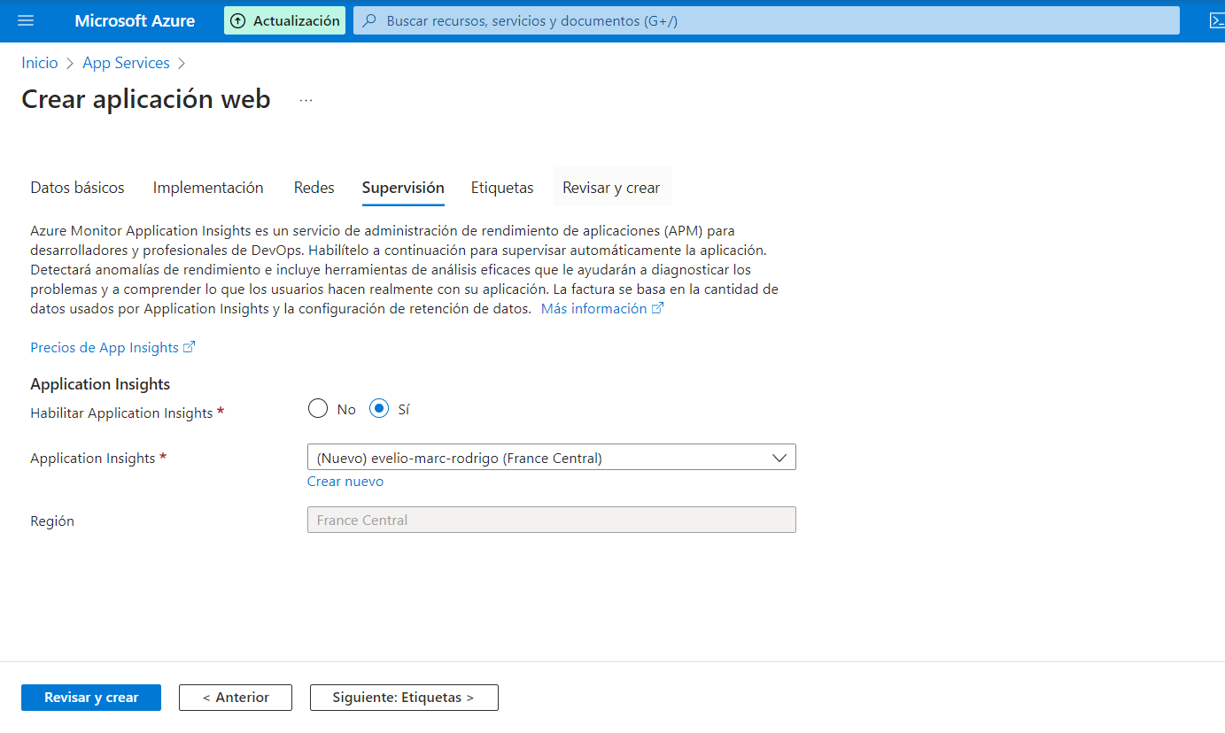
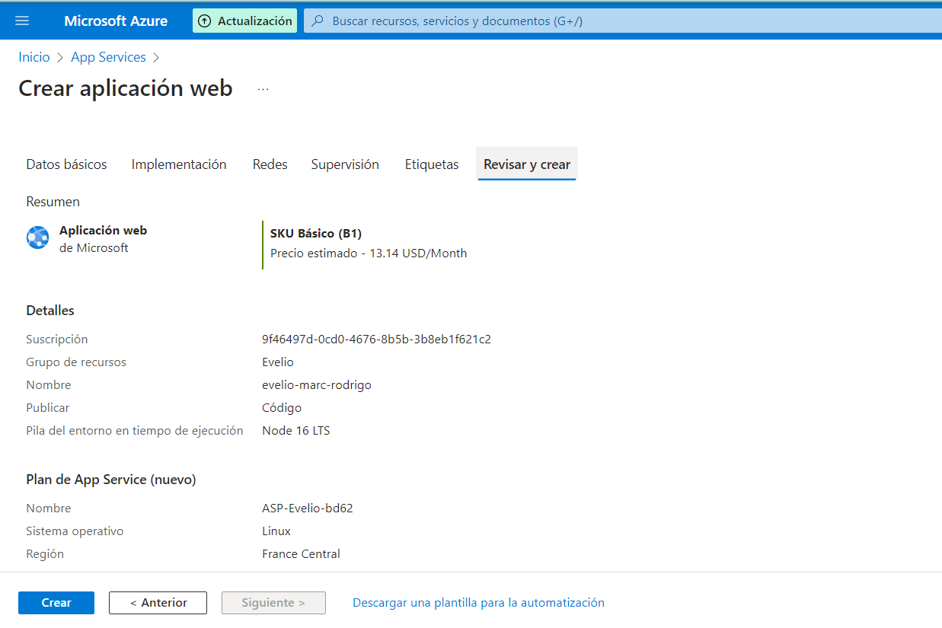
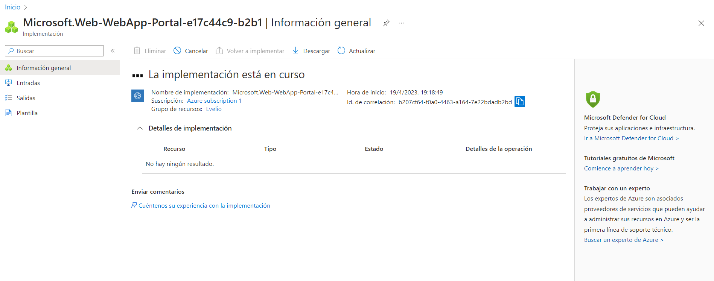
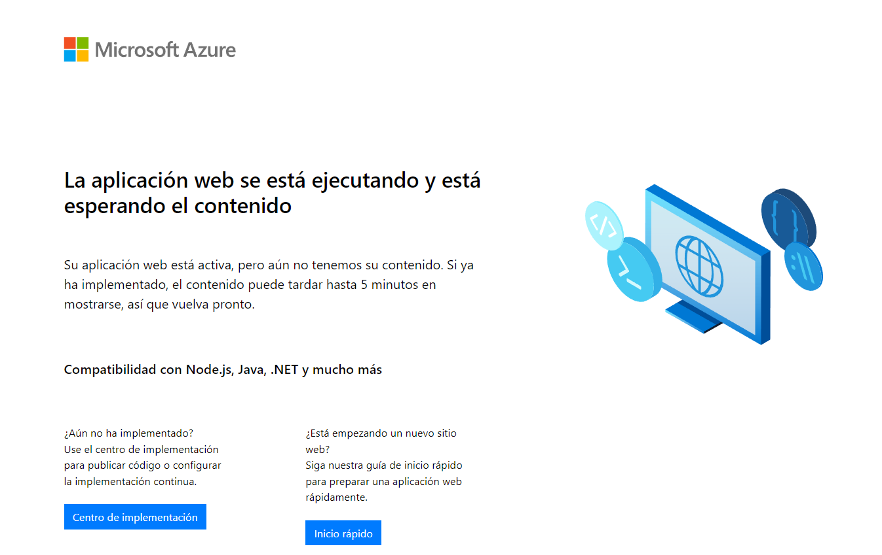

Azure SQL Database (30 minutos)
- Qué es Azure SQL Database: una introducción a este servicio de Azure que permite alojar bases de datos de SQL Server en la nube.
- Creación de una base de datos de SQL Server en Azure: pasos necesarios para crear una base de datos de SQL Server en Azure.
- Configuración de un firewall de base de datos en Azure: cómo configurar un firewall de base de datos para limitar el acceso a la base de datos.
- Conexión a la base de datos desde una aplicación: cómo conectarse a una base de datos de SQL Server alojada en Azure desde una aplicación.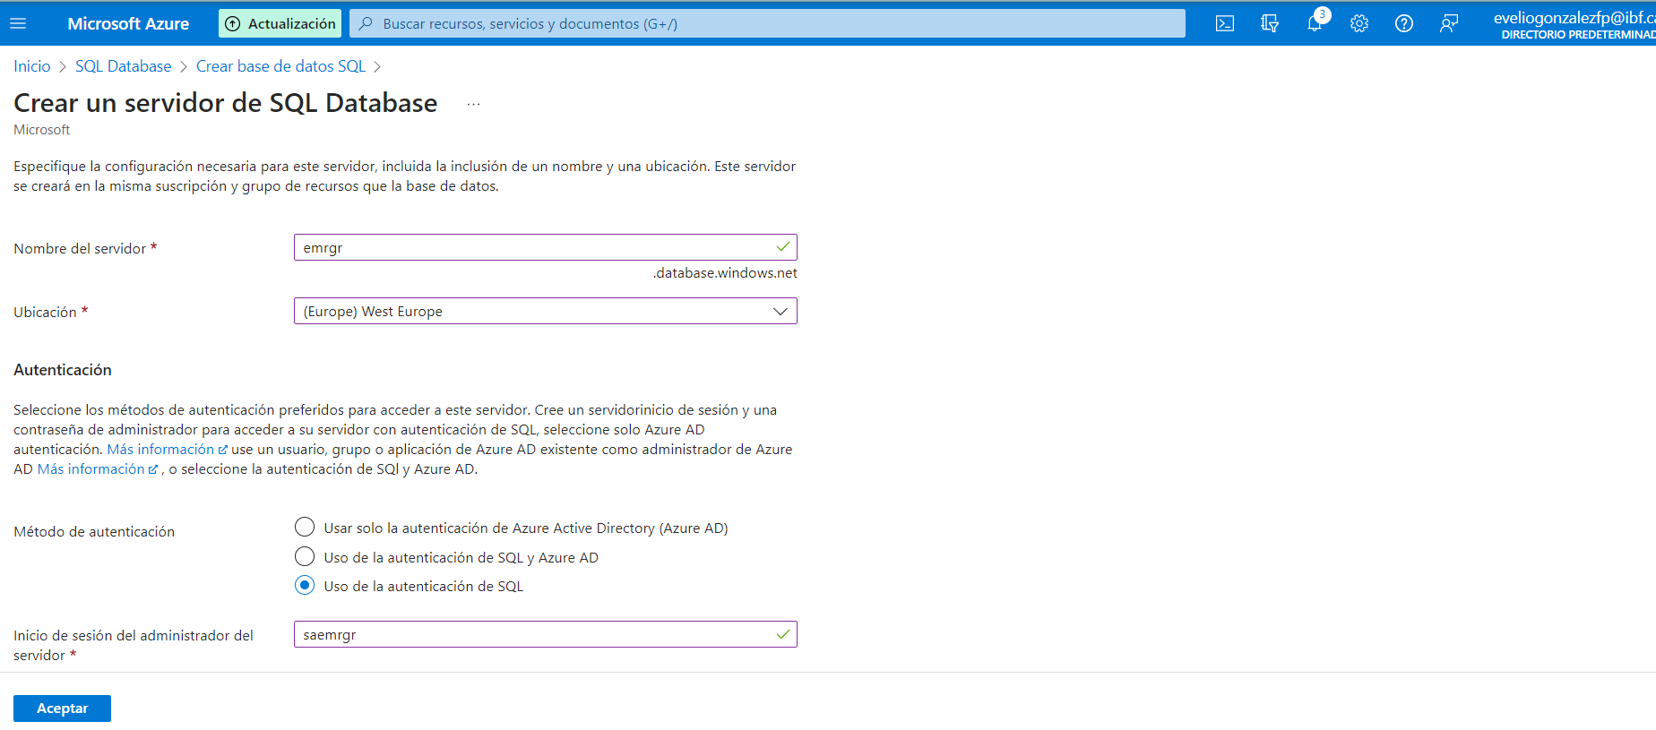
- 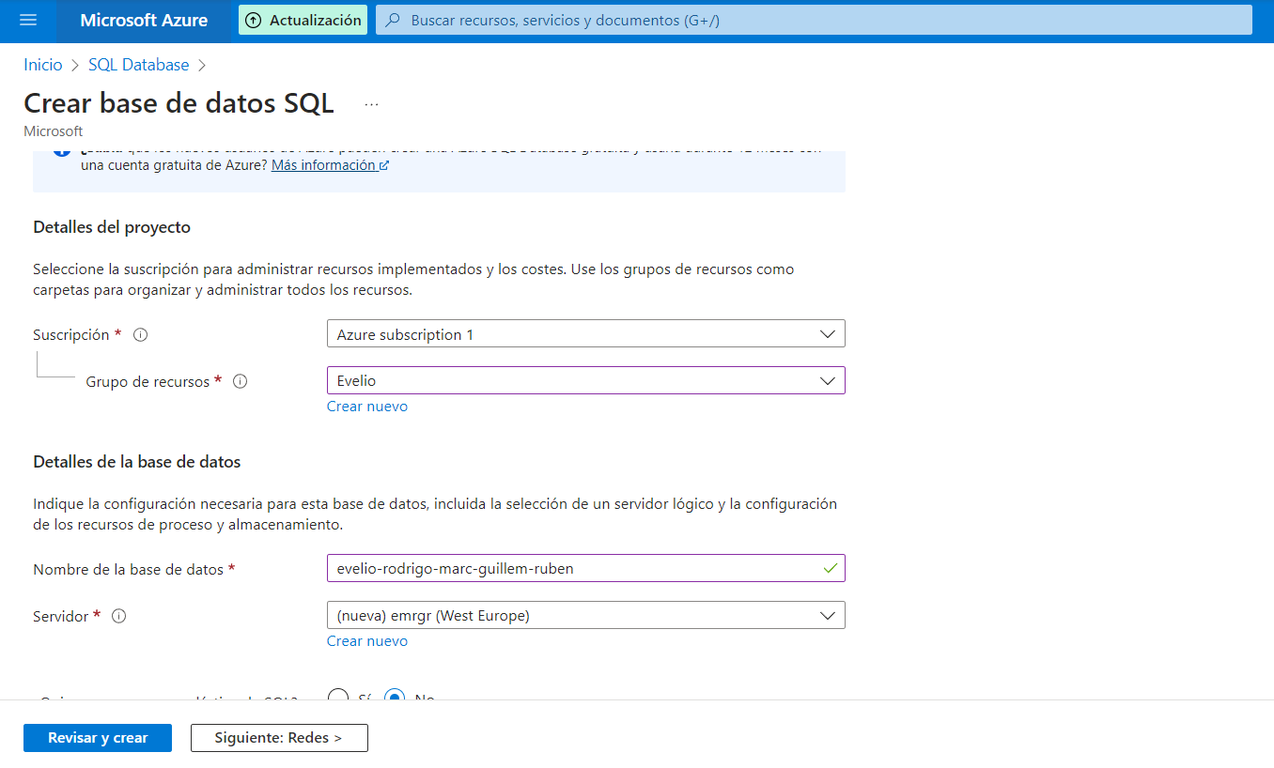
- 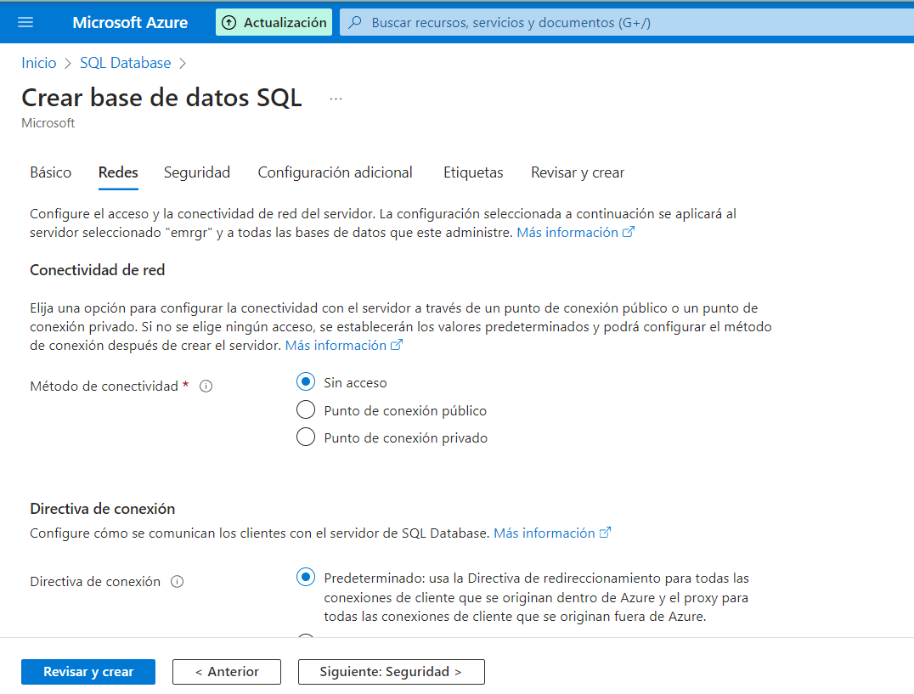
- 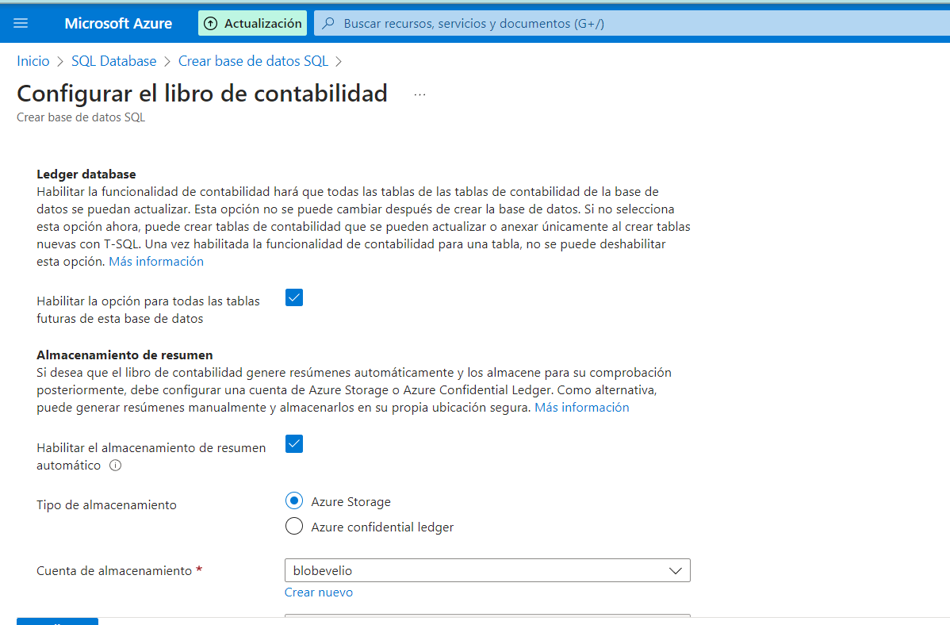
- 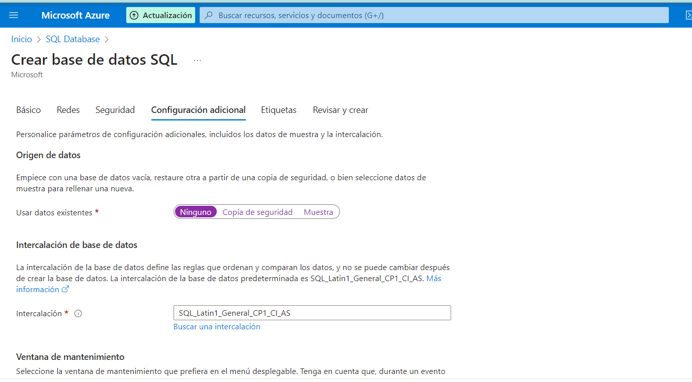
- 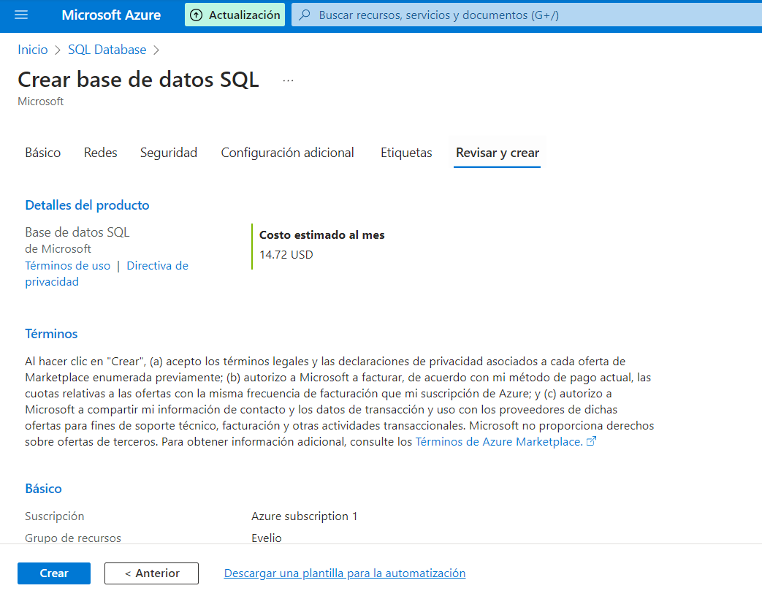
- 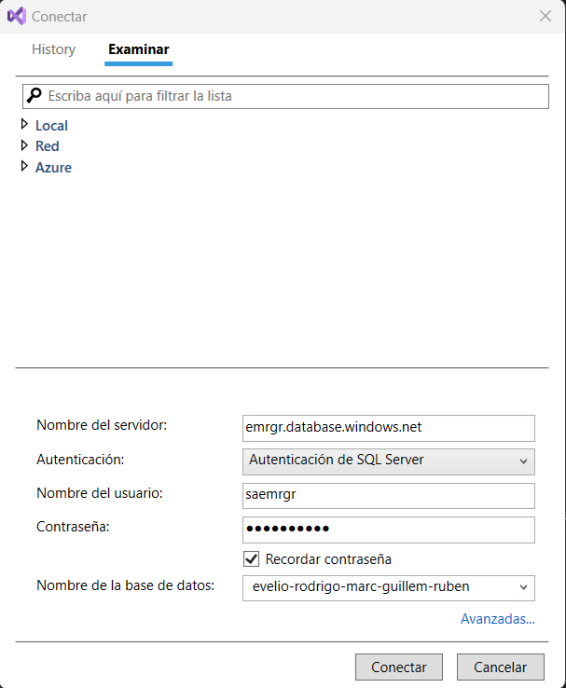
- 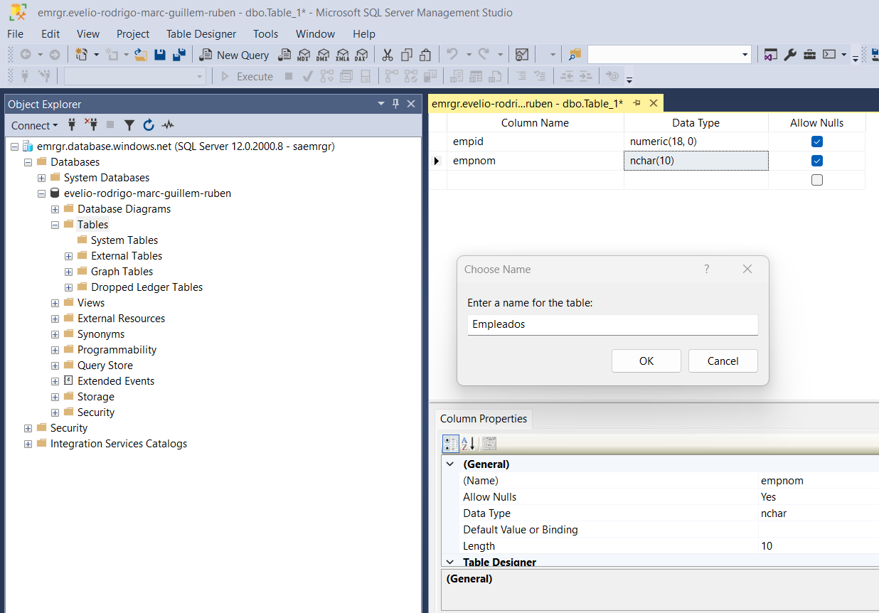
- 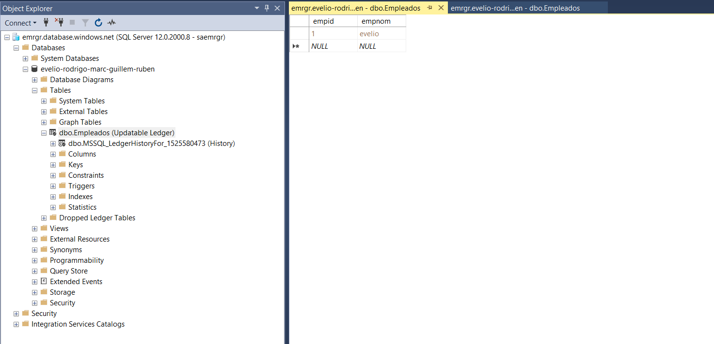

Conclusiones (10 minutos)
- Resumen de los temas tratados en el curso y los puntos clave a tener en cuenta al utilizar Azure.
- Ventajas y desventajas de usar Azure y consideraciones importantes antes de decidir si Azure es la plataforma adecuada para ti.

Conclusión Marc: Microsoft Azure permite crear varios recursos para compartirlos con otras personas y no es excesivamente caro o difícil de utilizar, es especialmente útil para grandes empresas con muchos trabajadores.
Conclusión Rubén: Azure es como un conjunto de herramientas en línea que ayuda a las empresas a crear y gestionar sus aplicaciones y servicios. Gracias a su facilidad de uso y opciones adaptables, las compañías pueden crecer y mantenerse al día con las últimas tendencias tecnológicas.

Conclusió Rodrigo :Azure es una plataforma de servicios en la nube de Microsoft que ofrece una amplia gama de servicios de cómputo, almacenamiento, bases de datos, análisis, inteligencia artificial, Internet de las cosas (IoT) y más. Azure permite a las empresas alojar y administrar aplicaciones, sitios web y servicios en la nube, y les proporciona herramientas y recursos para desarrollar, implementar y administrar soluciones en la nube de manera eficiente y escalable. Azure también ofrece opciones de integración con otras herramientas y servicios de Microsoft y de terceros, lo que facilita la implementación de soluciones de extremo a extremo en la nube.

Conclusió Guillem: Microsoft Azure es una plataforma de servicios en la nube que permite a las empresas crear, compartir y gestionar aplicaciones y servicios de manera eficiente y escalable. Es valiosa para empresas grandes, ofrece integración con otras herramientas de Microsoft y terceros, y facilita la adopción de las últimas tendencias tecnológicas. En resumen, Azure es versátil y valioso en la transformación digital y gestión de recursos en la nube.

Conclusión Evelio: En conclusión, el trabajo de pruebas básicas de Azure es esencial para garantizar la calidad de las aplicaciones que se ejecutan en la plataforma Azure de Microsoft. Estas pruebas permiten identificar problemas y errores antes de que las aplicaciones se implementen en producción, lo que a su vez mejora la experiencia del usuario final y minimiza los costos y el tiempo asociados con la resolución de problemas.

